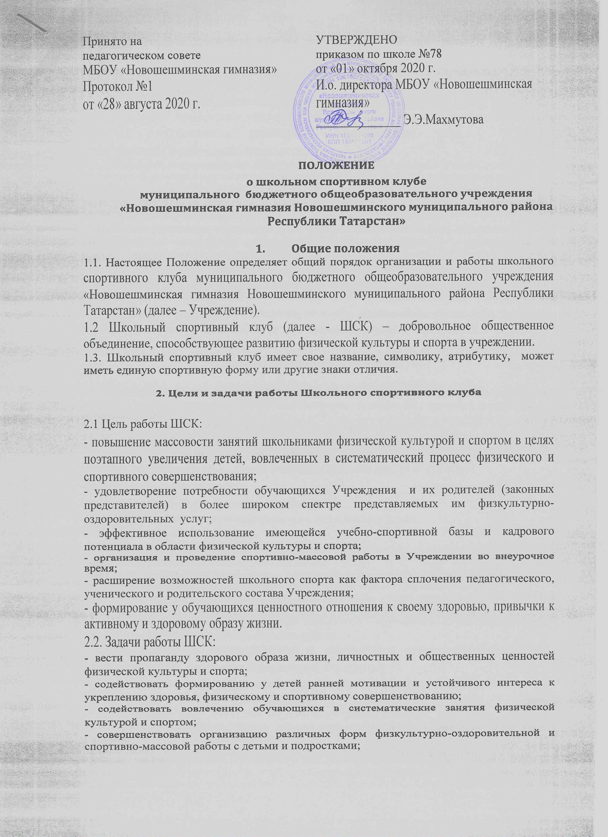 - воспитывать у обучающихся чувство гордости за гимназию, развивать культуру и традиции болельщиков спортивных команд;
- содействовать улучшению спортивных достижений обучающихся Учреждения.

3. Основы деятельности школьного спортивного клуба
3.1. Основными принципами создания и деятельности школьного спортивного клуба являются добровольность, равноправие, сотрудничество детей и взрослых, самоуправление и соблюдение законности.
3.2. Основными направлениями деятельности школьного спортивного клуба являются:
- проведение широкой пропаганды физической культуры и спорта в Учреждении;
- информирование обучающихся гимназии и их родителей (законных представителей) о развитии спортивного движения, о массовых и индивидуальных формах физкультурно- оздоровительной и спортивной работы, используемых в Учреждении;
- содействие реализации образовательных программ дополнительного образования детей физкультурно – спортивной, спортивно – технической, туристско – краеведческой и военно – патриотической направленности;
- проведение спортивно – массовых мероприятий и соревнований среди обучающихся;
- организация различных форм активного спортивно – оздоровительного отдыха обучающихся;
3.3. Деятельность школьного спортивного клуба должна быть согласована с планом работы Учреждения, а также календарным планом спортивных мероприятий Учреждения.

4. Права и обязанности членов клуба

4.1. Членами клуба могут быть обучающиеся Учреждения, педагогические работники, родители (законные представители) обучающихся, а также действующие спортсмены и ветераны спорта.
4.2. Все члены клуба имеют равные права и несут равные обязанности.
4.3. Члены клуба имеют право:
- участвовать во всех мероприятиях, проводимых клубом;
- вносить предложения по вопросам совершенствования деятельности клуба;
- использовать символику клуба;
- входить в состав сборной команды клуба;
- получать всю необходимую информацию о деятельности клуба.
4.4. Члены клуба обязаны:
- соблюдать Положение о школьном спортивном клубе;
- выполнять решения, принятые Советом клуба;
- бережно относиться к оборудованию, сооружениям и иному имуществу Учреждения;
- показывать личный пример здорового образа жизни и культуры болельщика.

4. Руководство деятельностью клуба
5.1. Общее руководство деятельностью школьного спортивного клуба осуществляет заместитель директора по воспитательной работе.
5.2. Непосредственно организационное и методическое руководство осуществляет руководитель ШСК, назначаемый директором Учреждения.
5.3. Руководство работой в классах осуществляют физкультурные организаторы, избираемые общим собранием класса.
5.4. Спортивный клуб ежегодно на своем собрании избирает Совет из 7 человек (заместитель председателя, члены совета, ответственные за проведение спортивно- массовой, организационно-методической, военно-патриотической работы, пропагандистской по физической культуре и спорту, хозяйственной).
5.5. Совет клуба:
- утверждает символику клуба;
- утверждает план работы на год и ежегодный отчет о работе клуба;
- принимает решения о приеме и исключение членов клуба;
- организует проведение общешкольных спортивных мероприятий;
- отвечает за выполнение плана работы клуба, заслушивает отчеты членов клуба о выполнении запланированных мероприятий;
- обеспечивает систематическое информирование обучающихся и родителей (законных представителей) о деятельности клуба;
- обобщает накопленный опыт работы и обеспечивает развитие лучших традиций деятельности клуба;
- готовит предложения руководителю Учреждения о поощрении членов клуба, обеспечивающих высокие результаты в организационной, физкультурно – оздоровительной и спортивно – массовой работе.

